Le loup conteur

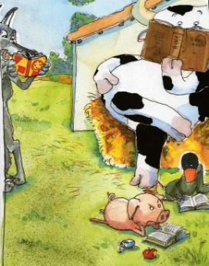

Le loup veut apprendre à lire.

Il veut être ami avec les animaux de la ferme.

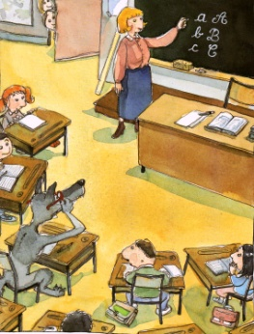

Il va à l’école, à la bibliothèque et à la librairie.

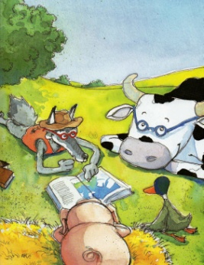

La vache, le cochon et le canard écoutent le loup lire.

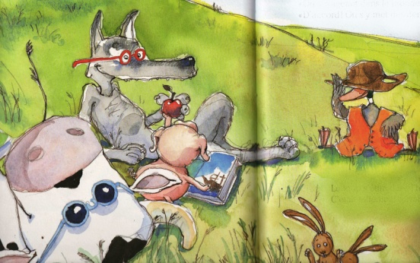

Les animaux sont amis.

*Le loup conteur*

Becky Bloom ; Pascal Biet

Mijade éditions

*